
今日动态
第十周 11月3日 星期五一 晴
一、晨间入园
1.出勤：今日来园23人,3人事假。
2.入园情况：今天早上入园，宝贝们都能大声和老师打招呼，越来越有礼貌了哦！

- 户外活动
今天户外活动，我们玩了骑小车的游戏，小朋友们挑选了自己喜欢的车辆和好朋友一起骑行，刘欣妍、谭悦选择做了小警察智慧交通。
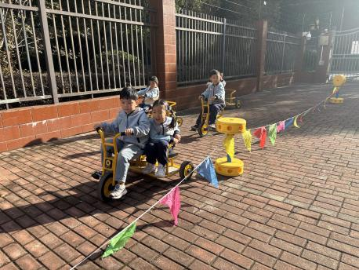 | 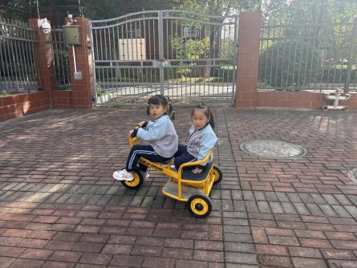 | 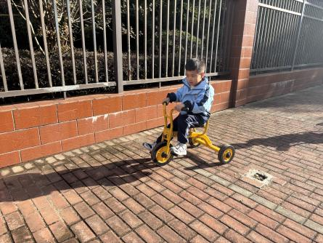
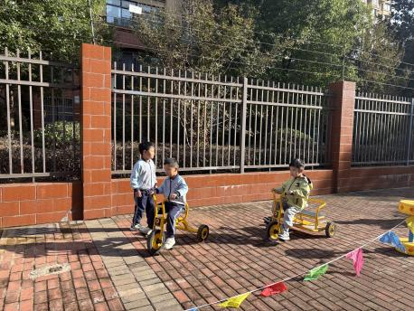 | 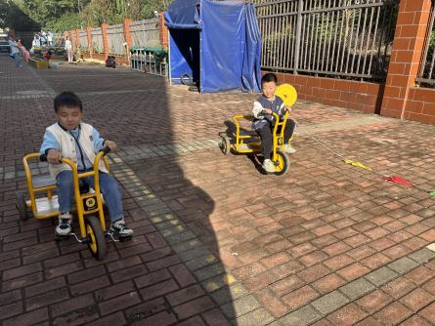 | 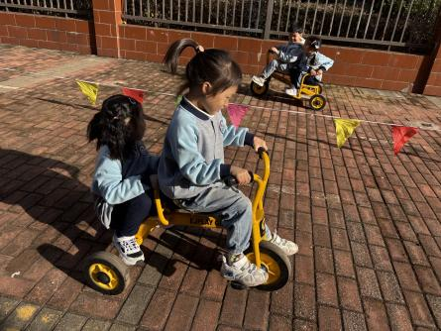

三、综合活动：我设计的路线图
路线图是一种能使读者快速达成目标的说明性图片或文档，用来指引人们到达某个地点，或说明从甲地到达乙地的方式。从一般意义上来说，路线图更多的被指代于地理上的图片说明，例如寻宝图、部分位置图、交通示意图等等。与普通地图不同，路线图必定会具有一个或多个特定的目的地，有些图还有特定的起始点以及经过点。本次活动我们引导幼儿在幼儿园至森林公园的地图上标注起点、终点并绘制路线，了解研学最佳路线。
印桉聿、孙天艺、高煜宁、谭安哲、陶亦修、胡皓泽、冯奕程、史心烨、张一航、许皓宇、张展旭、刘欣妍、谭悦、周洢柠、唐艺哲、张若瑾、周子懿、唐若茜、张先彤等小朋友学会看路线图，尝试辨别空间方位。

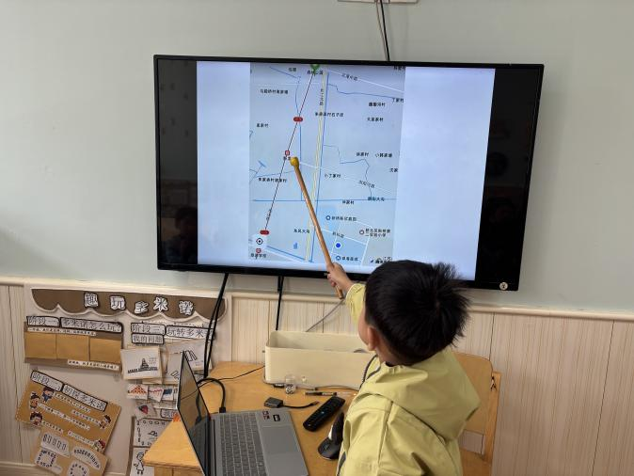 | 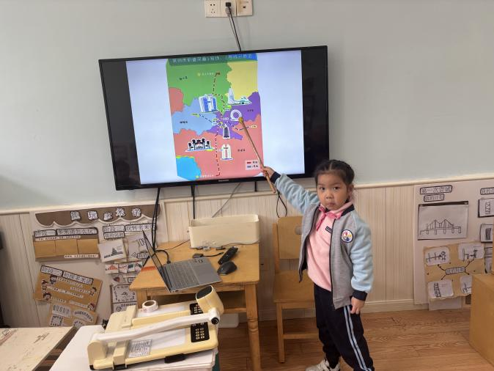
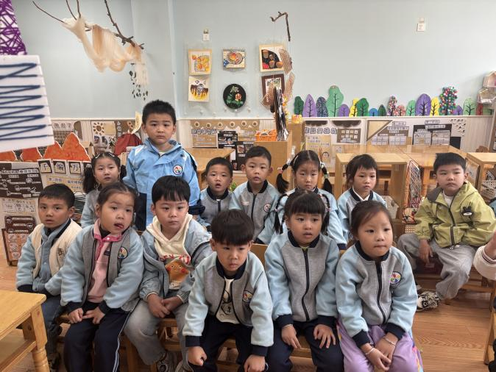 | 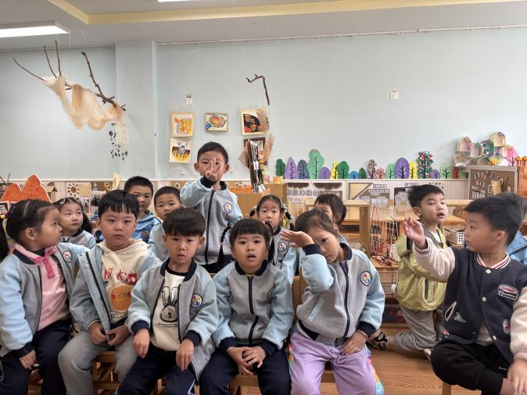

四、区域活动
集体活动过后就是区域游戏时间，快来看看我们的游戏情况吧！小朋友们能够选择自己喜欢的区域进行游戏，在游戏结束后能够主动将玩具收拾干净，整理习惯越来越棒咯！
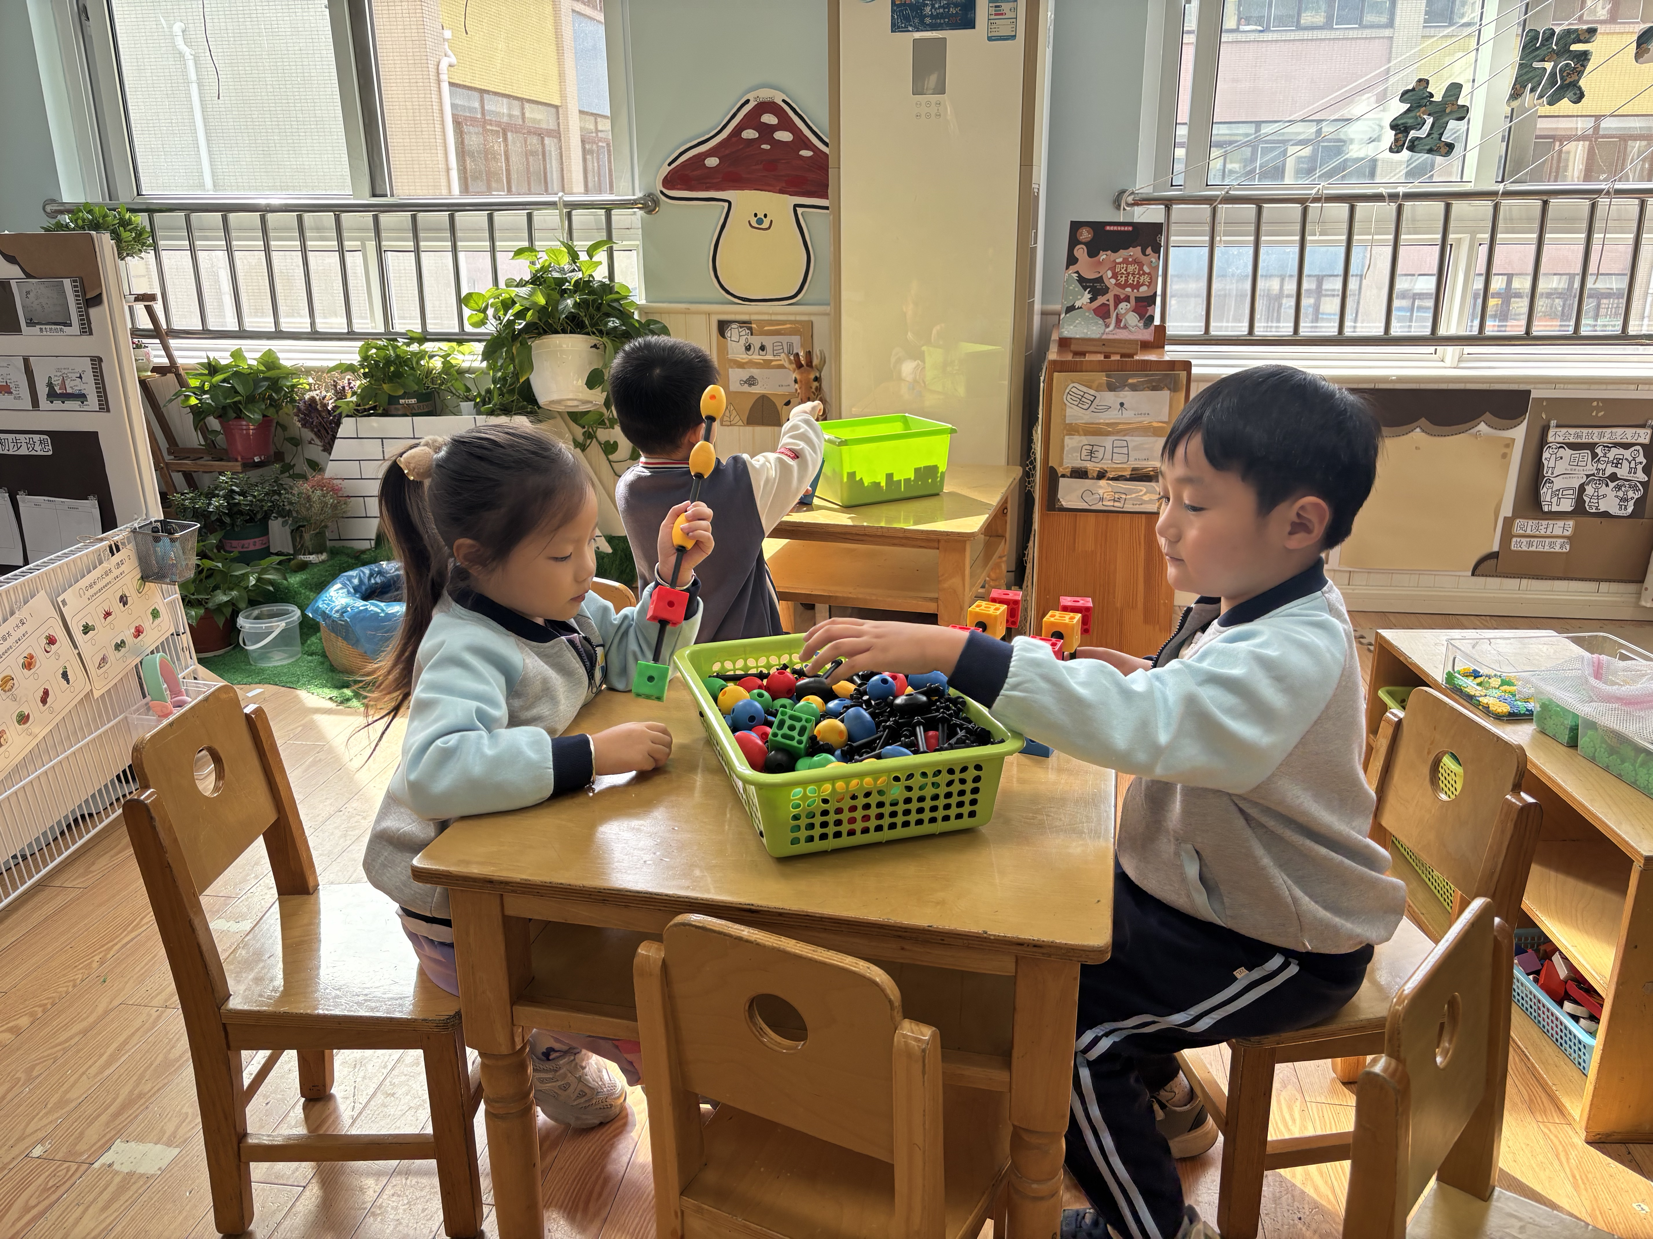 | 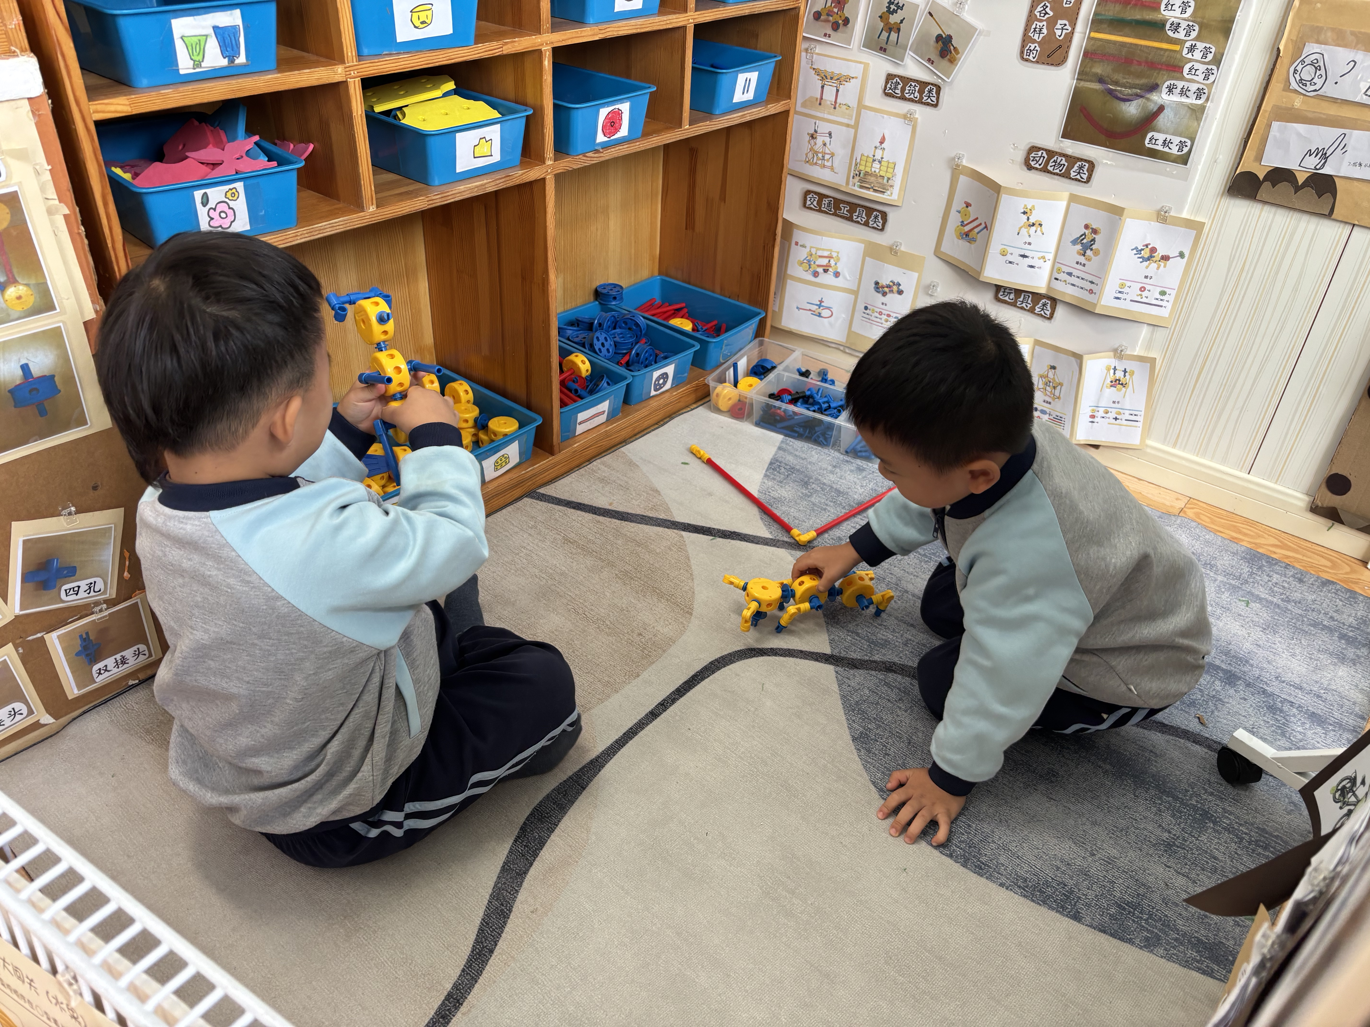 | 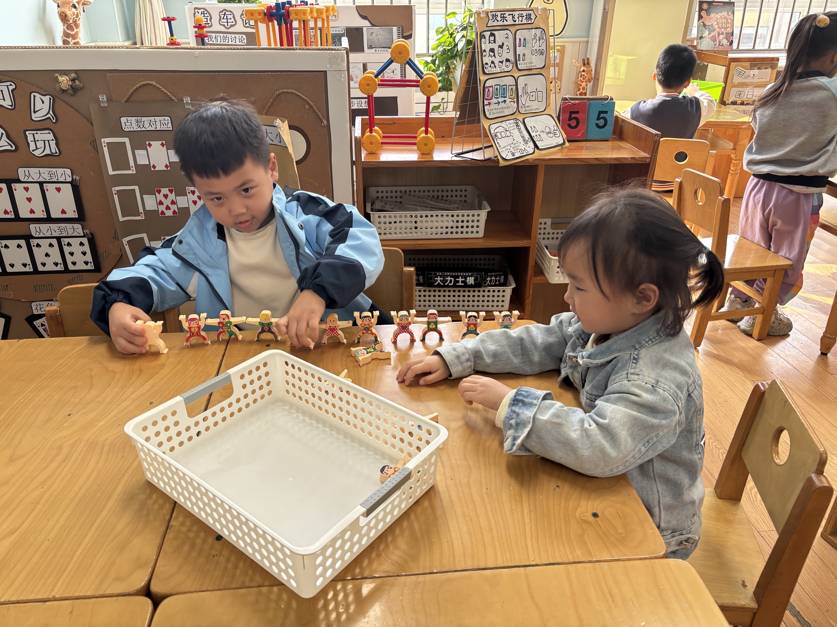
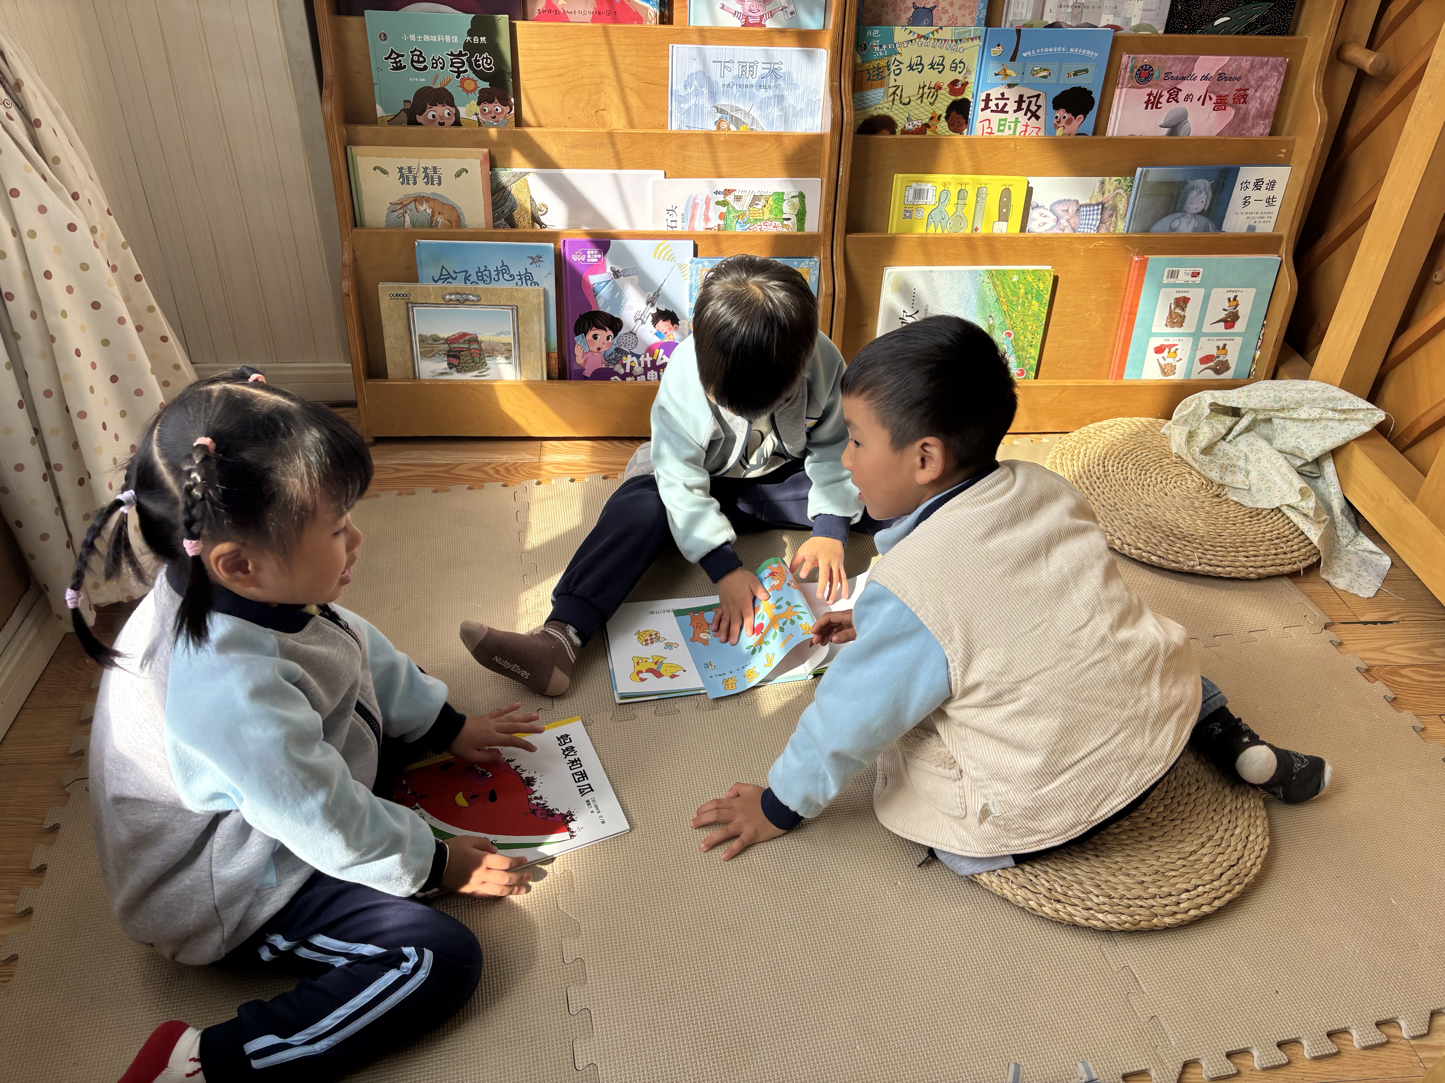 | 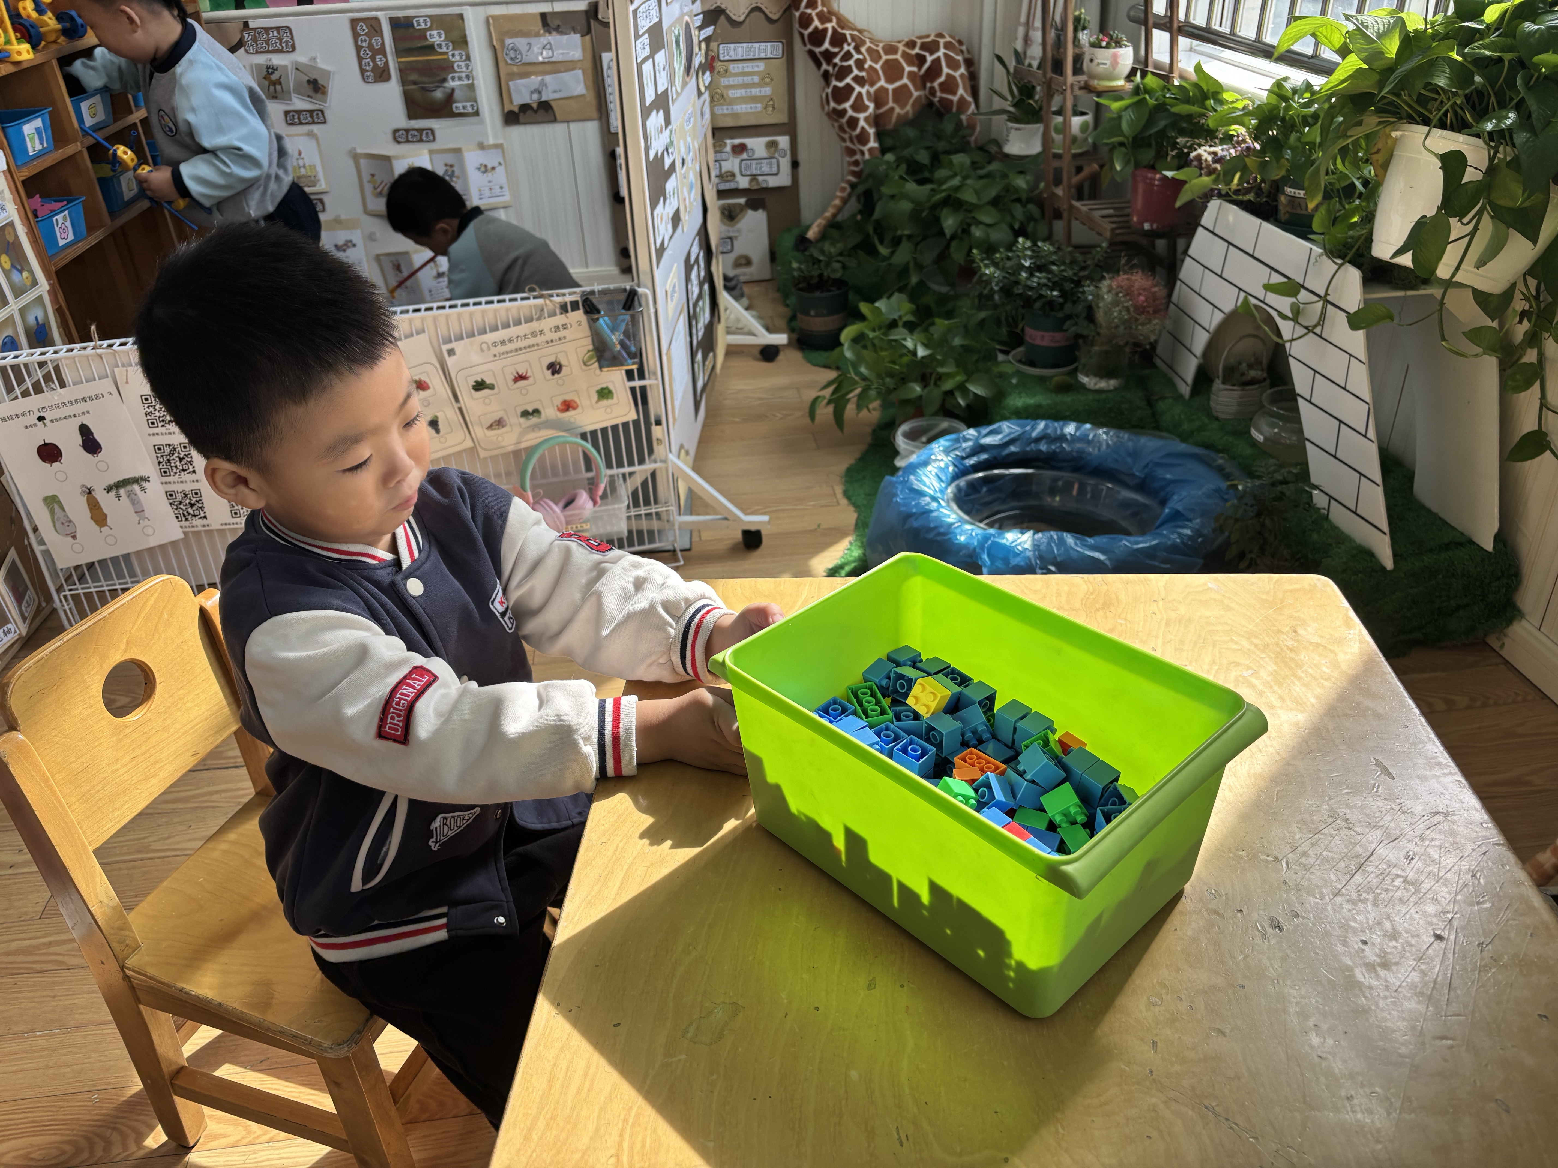 | 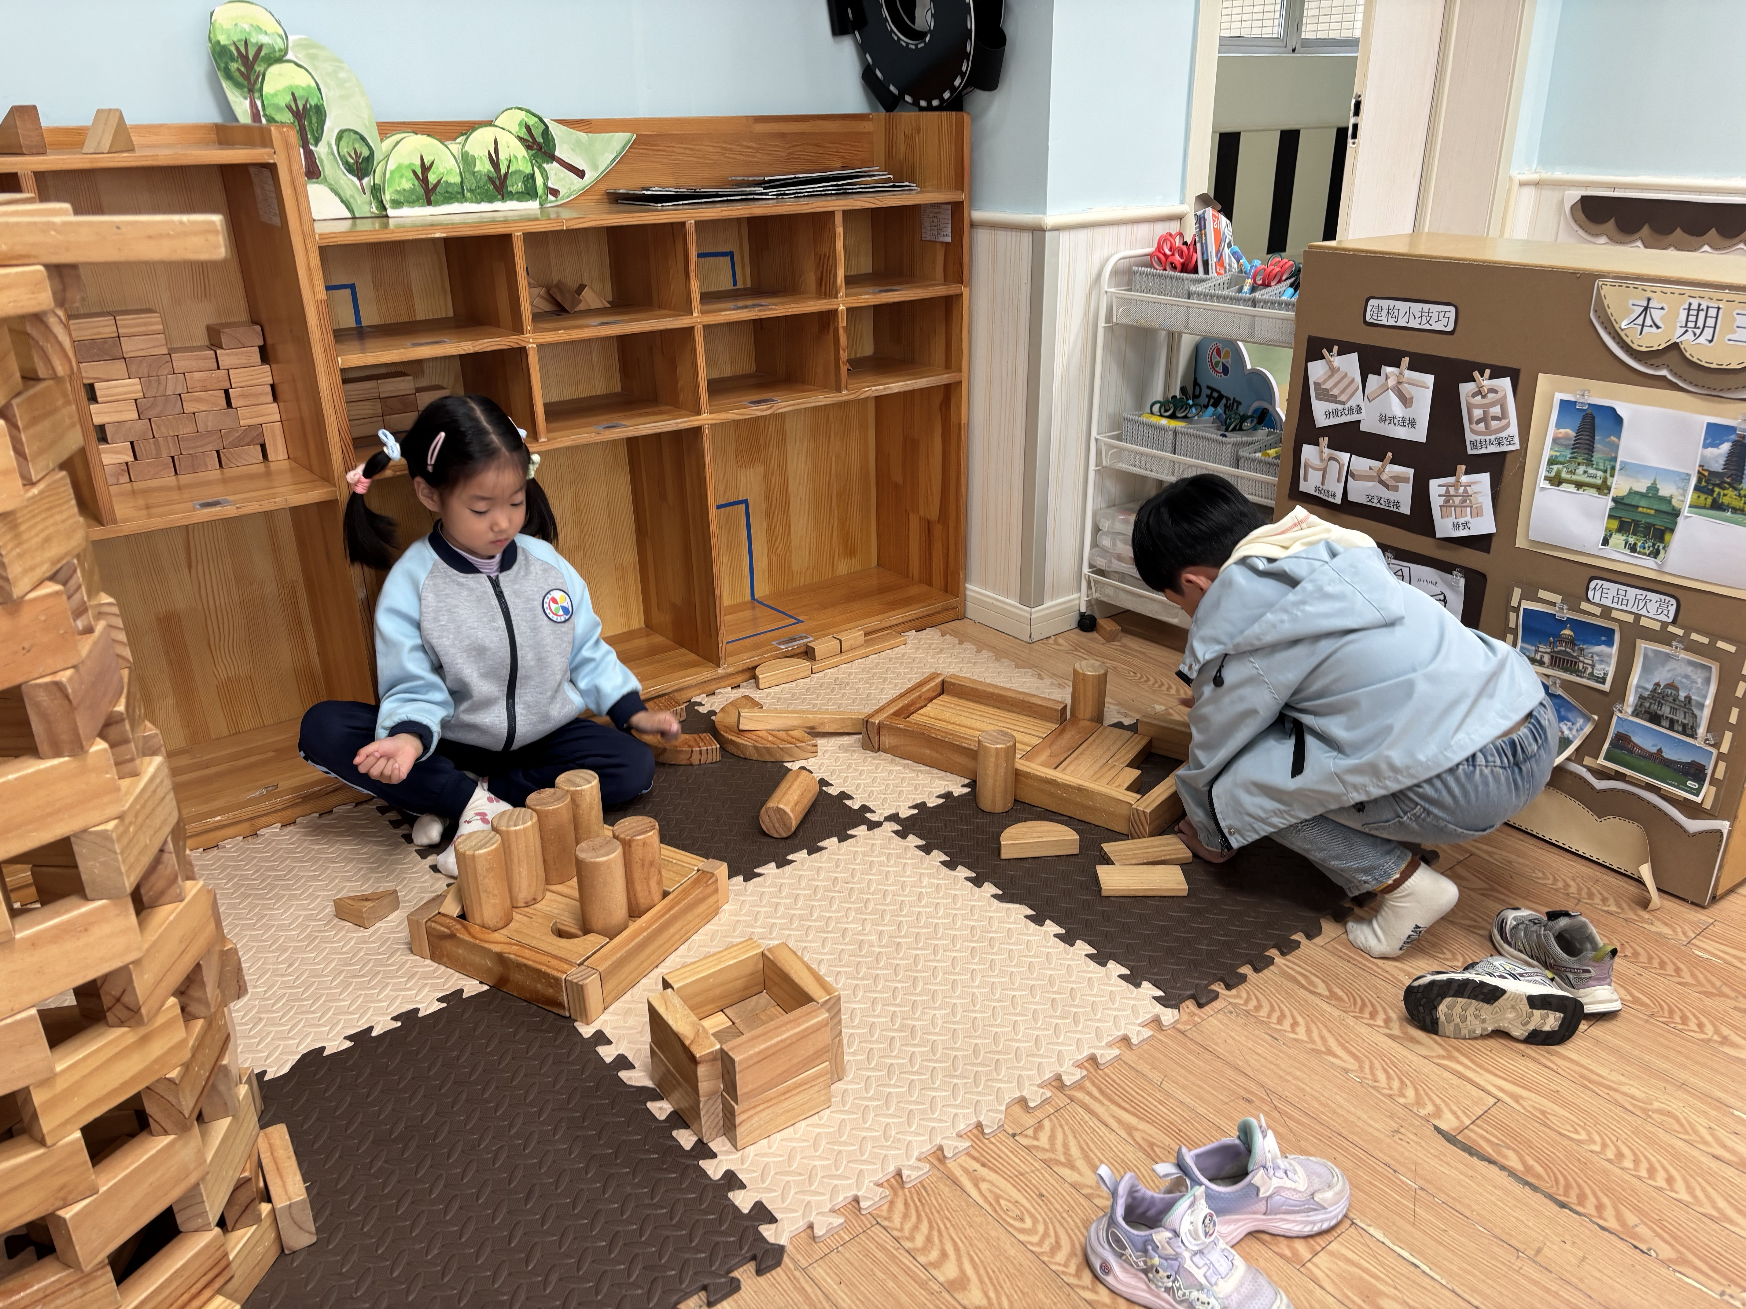

五、午餐时光
今天的午餐是南瓜饭、生菜烧腐竹、土豆烧牛肉和山药芙蓉汤。今天的进餐过程中，顾嘉、印桉聿、孙天艺、高煜宁、谭安哲、陶亦修、胡皓泽、冯奕程、史心烨、张一航、许皓宇、张展旭、刘欣妍、谭悦、周洢柠、唐艺哲、张若瑾、陆晟钰、李奕彤、周子懿、唐若茜、张先彤能够将饭菜全部吃完。陆晟钰、顾嘉、高煜宁、唐若茜、孙天艺吃得有点慢，还要加油哦！

六、温馨提示
家长们，注意检查孩子们的手指甲，记得定期修剪哦！

